Отчёт по лабораторной работе №1

Дисциплина: Основы информационной безопасности

Верниковская Екатерина Андреевна

Содержание

# 1 Цель работы

Целью данной работы является приобретение практических навыков установки операционной системы на виртуальную машину, настройки минимально необходимых для дальнейшей работы сервисов.

# 2 Выполнение лабораторной работы

## 2.1 Создание виртуальной машины

Скачиваем Rocky Linux (рис. 1)



Рис. 1: Установка Rocky Linux с сайта

Открываем VirtualBox и создаём новую виртуальную машину

Указываем имя виртуальной машины, определяем тип операционной системы и указываем путь к iso-образу (рис. 2)

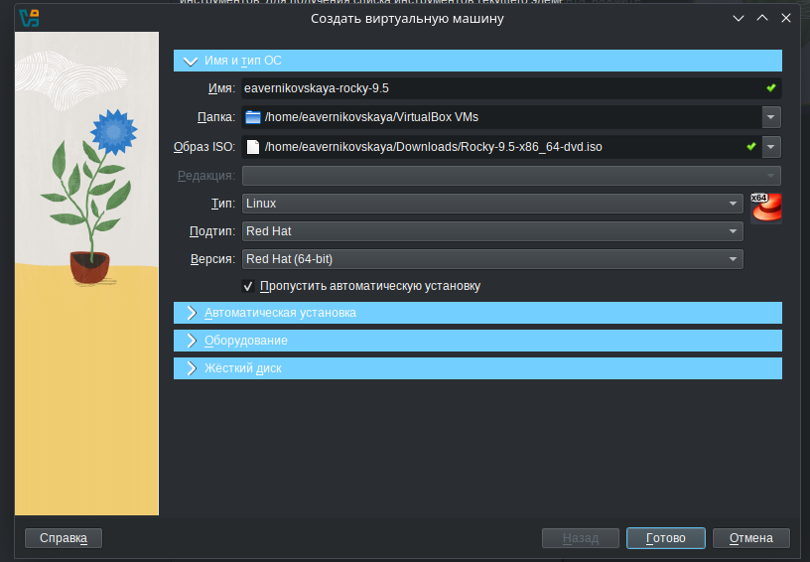

Рис. 2: Создание виртуалтной машины (1)

Далее указываем размер оперативной памяти виртуальной машины - 4096 МБ и число процессоров - 2 (рис. 3)

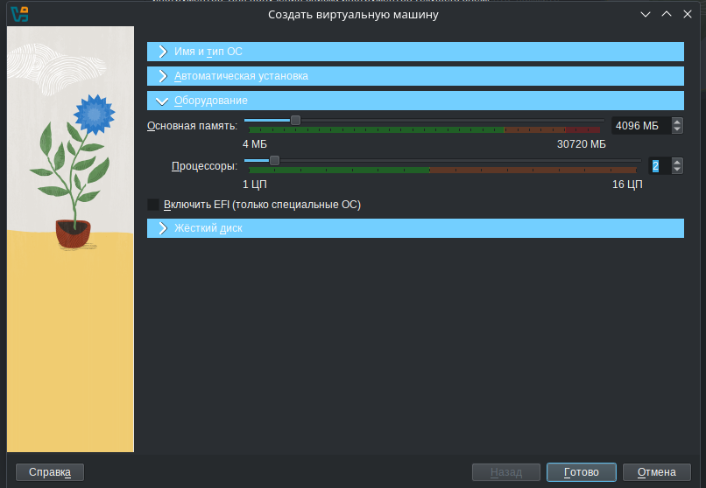

Рис. 3: Создание виртуалтной машины (2)

Задаём размер виртуального жёсткого диска - 40 ГБ (рис. 4)

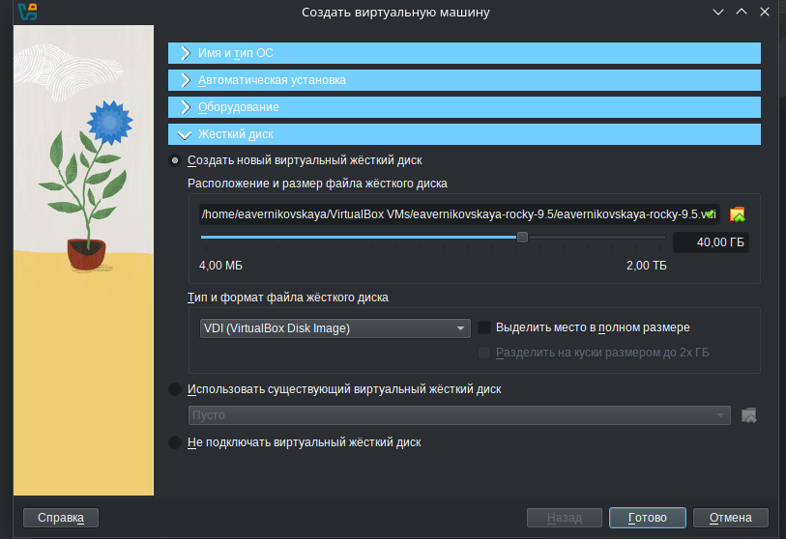

Рис. 4: Создание виртуалтной машины (3)

Далее запускаем виртуальную машину (рис. 5)

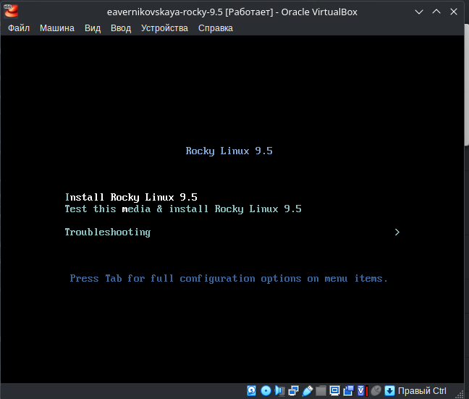

Рис. 5: Запуск виртуальной машины

## 2.2 Установка операционной системы

После запуска устанавливаем английский язык интерфейса (рис. 6)

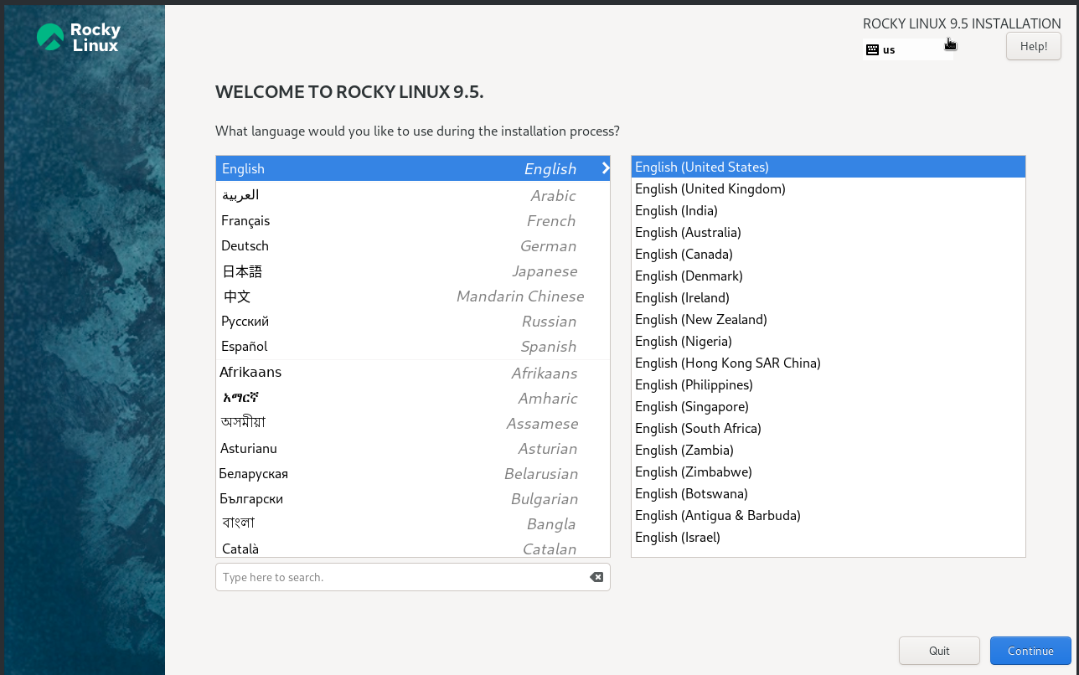

Рис. 6: Язык интерфейса - английский

Добавляем русскую раскладку клавиатуры (рис. 7)

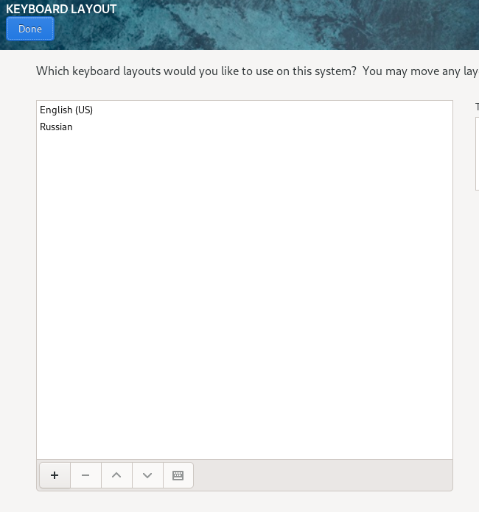

Рис. 7: Настройка раскладки клавиатуры

Скорректируем часовой пояс (рис. 8)

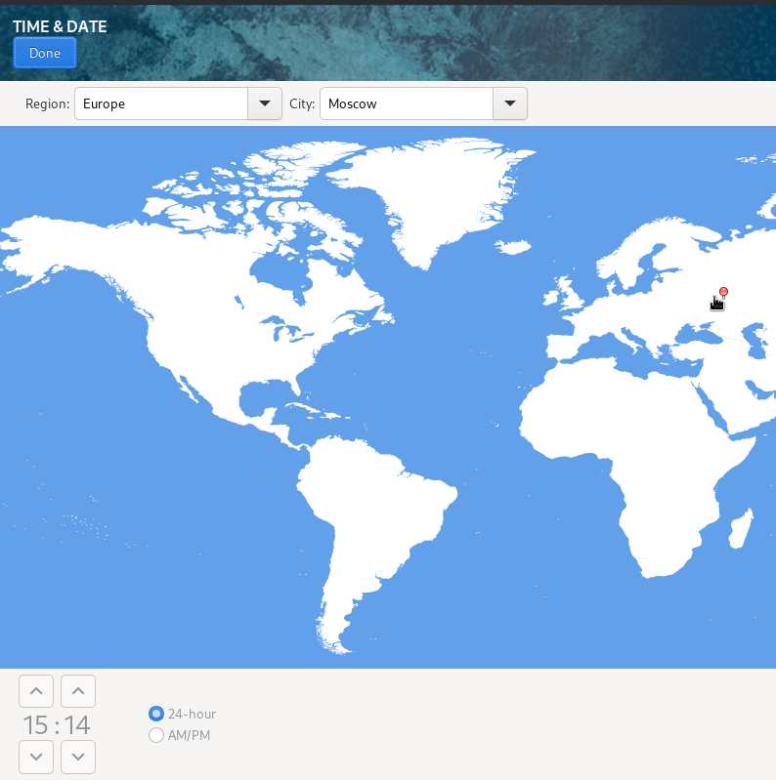

Рис. 8: Настройка часового пояса

В разделе выбора программ указываем в качестве базового окружения Server with GUI, а в качестве дополнения — Development Tools (рис. 9)

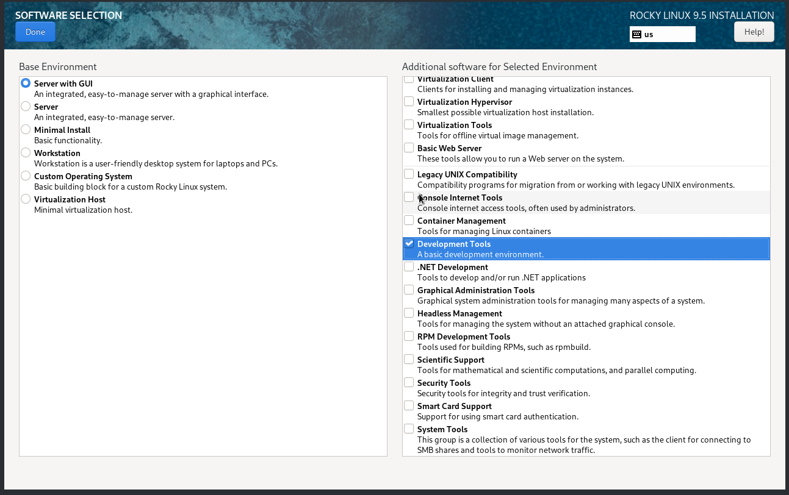

Рис. 9: Раздел выбора программ

Далее отключаем KDUMP, а место установки ОС оставляем без изменения (рис. 10), (рис. 11)

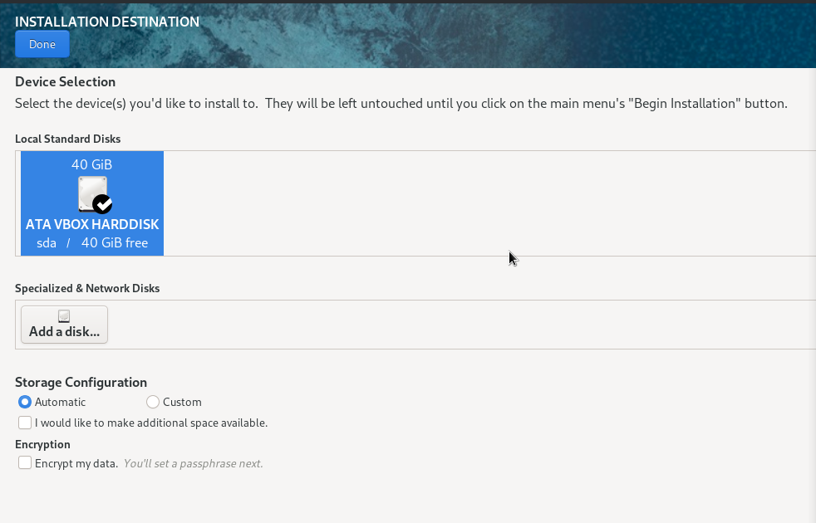

Рис. 10: Место установки ОС

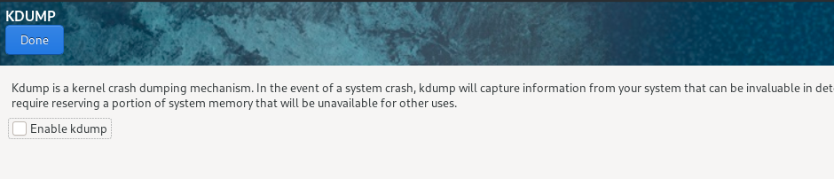

Рис. 11: Отключение KDUMP

Включаем сетевое соединение и в качестве имени узла указываем user.localdomain, где вместо user имя нашего пользователя в соответствии с соглашением об именовании (рис. 12)

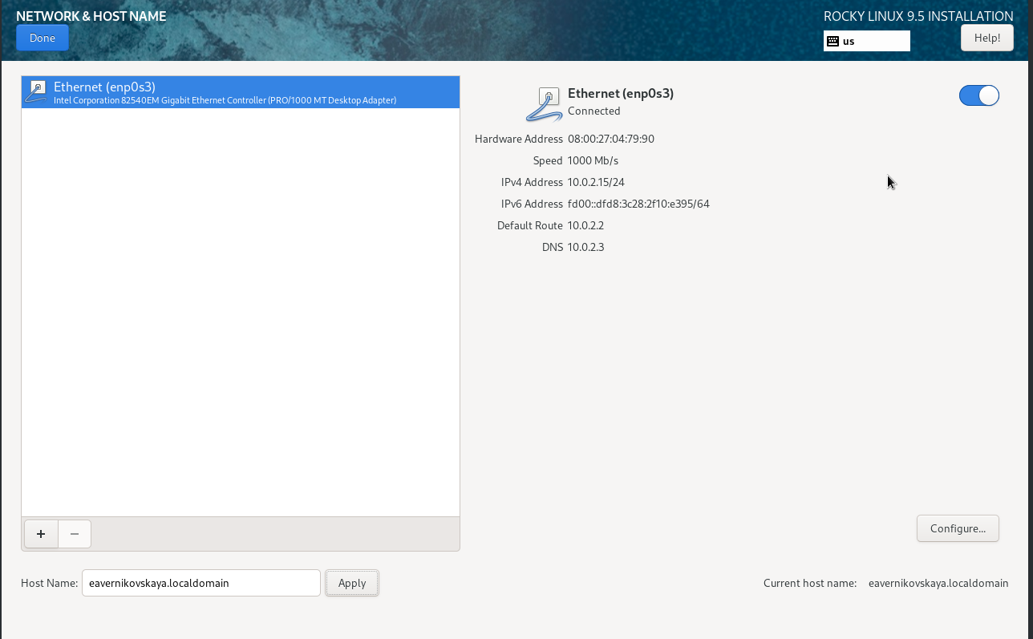

Рис. 12: Сетевое соединение

Устанавливаем пароль для root, разрешение на ввод пароля для root при использовании SSH (рис. 13)

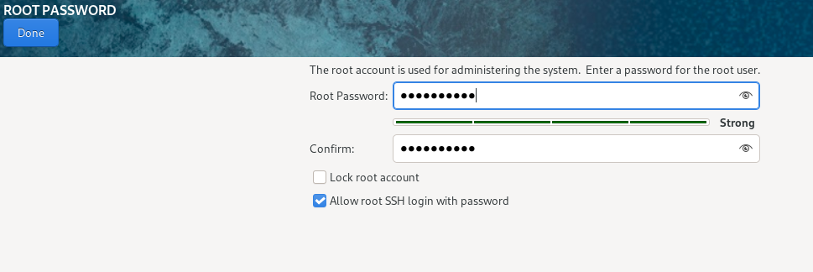

Рис. 13: Пароль для root

Затем задаём локального пользователя с правами администратора и пароль для него (рис. 14)

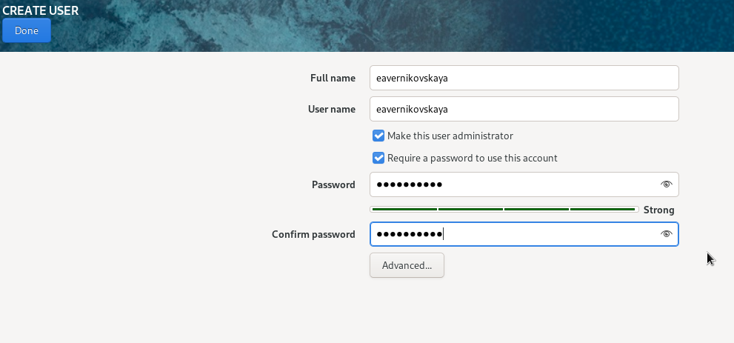

Рис. 14: Создание пользователя

Начинаем установку операционной системы (рис. 15), (рис. 16)

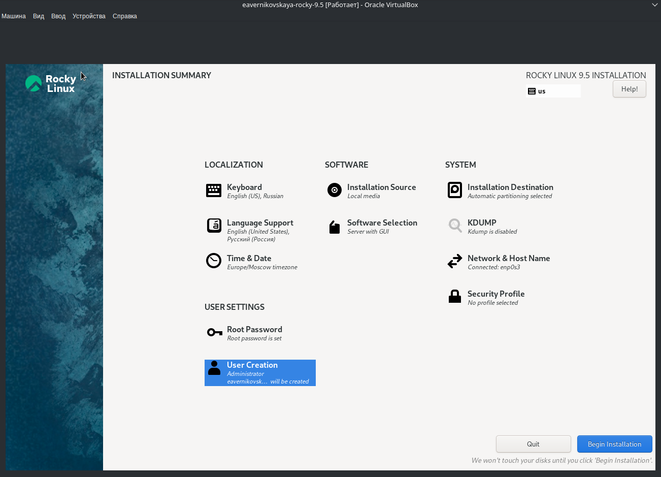

Рис. 15: Выставленные настройки

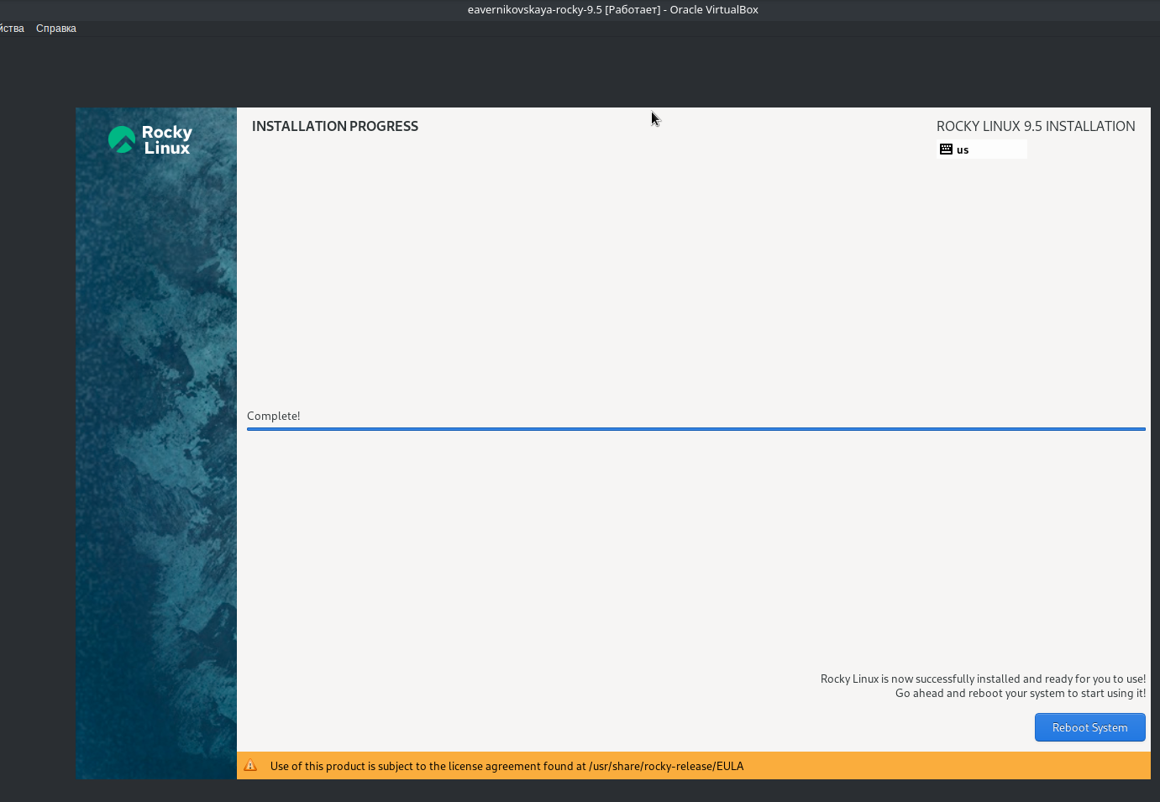

Рис. 16: Установка ОС

## 2.3 После установки

После установки ОС и перезапуска ВМ входим в ОС под заданной нами при установке учётной записью (рис. 17)



Рис. 17: Вход в учётную запись

Далее через терминал подключаем образ диска дополнений гостевой ОС: (рис. 18)

* заходим в пользователя root, с помощью *sudo -i*
* переходим в каталог /run/media/имя_пользователя/VBox_GAs_версия/
* запускаем VBoxLinuxAdditions.run

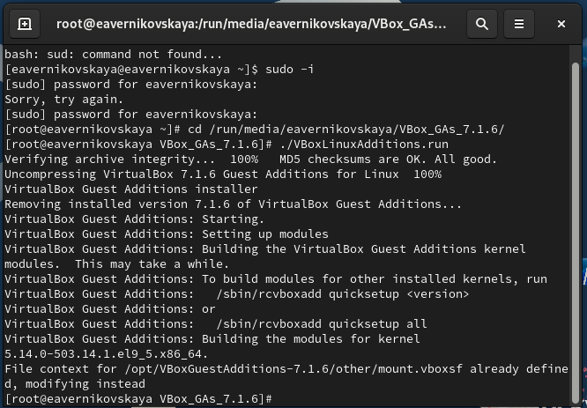

Рис. 18: Подключение образ диска дополнений гостевой ОС

## 2.4 Установка имени пользователя и названия хоста

При установке виртуальной машины мы задали имя пользователя и имя хоста, удовлетворяющее соглашению об именовании. Поэтому нам не надо ничего исправлять. Я просто посмотрю им хоста с помощью *hostnamectl* (рис. 19)

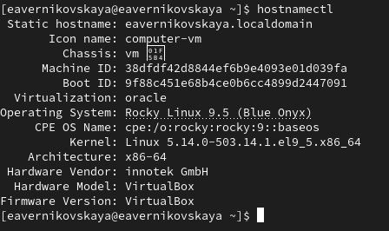

Рис. 19: Имя хоста

# 3 Домашнее задание

В окне терминала проанализируем последовательность загрузки системы, выполнив команду *dmesg* (рис. 20)

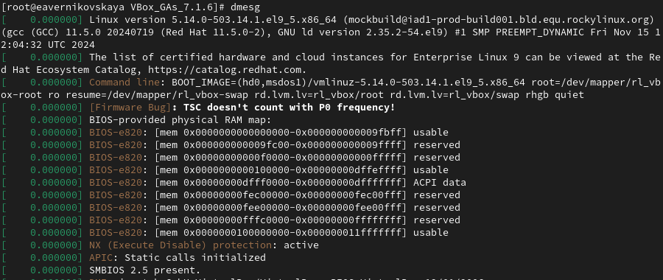

Рис. 20: Команда dmesg

Далее посмотрим вывод этой команды с помошью *dmesg | less* (рис. 21), (рис. 22)

Команда dmesg | less (1)

Рис. 21: Команда dmesg | less (1)

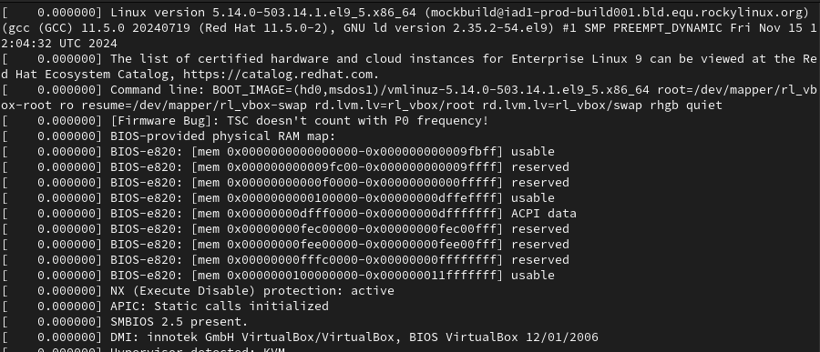

Рис. 22: Команда dmesg | less (2)

Далее получаем следующую информацию:

1. Версия ядра Linux (Linux version) (рис. 23)
2. Частота процессора (Detected Mhz processor) (рис. 24)
3. Модель процессора (CPU0) (рис. 25)
4. Объем доступной оперативной памяти (Memory available) (рис. 26)
5. Тип обнаруженного гипервизора (Hypervisor detected) (рис. 27)
6. Тип файловой системы корневого раздела (рис. 28)
7. Последовательность монтирования файловых систем (рис. 29)



Рис. 23: Версия ядра Linux

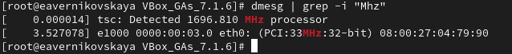

Рис. 24: Частота процессора



Рис. 25: Модель процессора

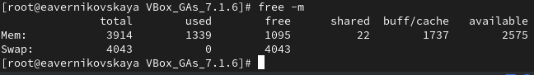

Рис. 26: Объем доступной оперативной памяти

Тип обнаруженного гипервизора

Рис. 27: Тип обнаруженного гипервизора

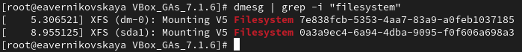

Рис. 28: Тип файловой системы корневого раздела

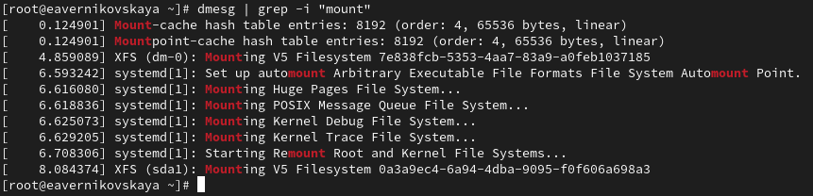

Рис. 29: Последовательность монтирования файловых систем

# 4 Контрольные вопросы + ответы

1. Какую информацию содержит учётная запись пользователя?

Учётная запись, как правило, содержит сведения, необходимые для опознания пользователя при подключении к системе, сведения для авторизации и учёта. Это идентификатор пользователя (login) и его пароль.

1. Укажите команды терминала и приведите примеры:

* для получения справки по команде используют *help*
* для перемещения по файловой системе используют *cd*
* для просмотра содержимого каталога используют *ls*
* для определения объёма каталога используют *du*
* для создания/удаления каталогов используют *mkdir/rmdir*, а для файлов *touch/rm*
* для задания определённых прав на файл/каталог используют *chmod*
* для просмотра истории команд используют *history*

1. Что такое файловая система? Приведите примеры с краткой характеристикой.

Файловая система (англ. file system) — порядок, определяющий способ организации, хранения и именования данных во внешней памяти, и обеспечивающий пользователю удобный интерфейс при работе с такими данными. Простыми словами файловая система - это система хранения файлов и организации каталогов. От файловой системы зависит, как файлы будут кодироваться, храниться на диске и читаться компьютером.

Примеры:

* FAT (англ. File Allocation Table «таблица размещения файлов») — классическая архитектура файловой системы, которая из-за своей простоты всё ещё широко применяется для флеш-накопителей. Используется в дискетах, картах памяти и некоторых других носителях информации. Ранее находила применение и на жёстких дисках.
* NTFS (англ. new technology file system — «файловая система новой технологии») — стандартная файловая система для семейства операционных систем Windows NT фирмы Microsoft.
* Ext4 (англ. fourth extended file system, ext4fs) — журналируемая файловая система, используемая преимущественно в операционных системах с ядром Linux, созданная на базе ext3 в 2006 году.

1. Как посмотреть, какие файловые системы подмонтированы в ОС?

Следует ввести команду df.

1. Как удалить зависший процесс?

Чтобы удалить зависшй процесс, надо сначала узнать его PID с помощью команды *ps*. А после этого ввести *kill* . И всё готово!

# 5 Выводы

В ходе выполнения лабораторной работы мы приобрели практические навыки установки операционной системы на виртуальную машину, настройки минимально необходимых для дальнейшей работы сервисов.

# 6 Список литературы

1. Лаборатораня работа №1 [Электронный ресурс] URL: https://esystem.rudn.ru/pluginfile.php/2580975/mod_folder/content/0/001-lab_virtualbox.pdf
2. VirtualBox [Электронный ресурс] URL: https://www.virtualbox.org/wiki/Linux_Downloads
3. Rocky Linux [Электронный ресурс] URL: https://rockylinux.org/ru-RU/download